**ИНФОРМАЦИОННАЯ СИСТЕМА**

**«Квест-тур по адаптации младших специалистов и стажеров»**

**Руководство администратора**

На 17 листах

Выполнил:

Джаиани Г.

Пермь, 2022

СОДЕРЖАНИЕ

1. Введение 3

1.1 Область применения 3

1.2 Краткое описание системы 3

1.3 Уровень подготовки администратора 4

1.4 Перечень эксплуатационной документации 4

2. Назначение и условия применения 5

2.1 Виды деятельности, функции 5

2.2 Программные и аппаратные требования к системе 5

3. Подготовка к работе 6

3.1 Состав и содержание дистрибутивного носителя данных 6

3.2 Порядок загрузки данных и программ 6

3.3 Порядок проверки работоспособности 7

4. Описание операций 8

4.1 Подключение к системе 8

4.2 Главная страница 8

4.3 Добавить, отредактировать и удалить группу пользователей 8

4.4 Добавить, отредактировать и удалить пользователей9

4.5 Добавить, отредактировать и удалить тест11

4.6 Добавить, отредактировать и удалить вопрос 12

4.7 Добавить, отредактировать и удалить комментарии к правильным ответам 13

4.8 Просмотр и выгрузка статистики 14

4.9 Выход из системы 15

5. Аварийные ситуации 16

6. Рекомендации по освоению 17

**1. Введение**

Полное наименование информационной системы:

Web - сайт «Квест-тур по адаптации младших специалистов и стажеров»

**1.1 Область применения**

Квест-тур – это новое направление, позволяющее совместить игру и изучение корпоративной культуры компании.

Многие крупные и известные компании используют данную систему обучения для сотрудников. Аналоги нами не рассматривались, поскольку заказчик желает иметь собственную платформу для адаптации младших специалистов и стажеров.

Наша команда выбрала своей целью создание сайта, так как его удобно использовать: нет нужды скачивать приложение. Еще одной причиной данного выбора послужила наиболее удобная для нас, как для разработчиков, организация работы сайта. Гораздо проще поднять базы данных, необходимые для работы сайта и выполнения его функций, чем использовать их через приложение.

**1.2 Краткое описание системы**

Наша цель - создание квест-тура по адаптации младших специалистов и стажеров. Для этого нам необходимо было создать сайт, где администратор имеет полный доступ к следующим операциям:

* добавление, редактирование и удаление тестов, вопросов и заданий в виде текста, картинок и видео;
* добавление, редактирование и удаление пользователей;
* добавление, редактирование и удаление групп пользователей;
* добавление, редактирование и удаление комментария к правильному ответу;
* просмотр и выгрузка статистики.

**1.3 Уровень подготовки администратора**

Требуемый уровень подготовки администратора - умение выполнять работу по установке, настройке и администрированию программных и технических средств.

**1.4 Перечень эксплуатационной документации**

1. Техническое задание (в соответствии с ГОСТ 34.602-89)

2. Руководство пользователя (в соответствии с РД 50-34.698-90)

3. Руководство администратора (в соответствии с РД 50-34.698-90)

**2. Назначение и условия применения**

**2.1 Виды деятельности, функции**

Функциональность нашей информационной системы подразумевает реализацию следующих возможностей:

- создание вопроса с возможностью добавления картинок, видео;

- редактирование вопроса с возможностью добавления картинок, видео;

- удаление вопроса;

- создание теста;

- редактирование теста;

- удаление теста;

- добавление комментария к правильному ответу;

- редактирование комментария к правильному ответу;

- удаление комментария к правильному ответу;

- регистрация пользователей (сотрудников);

- редактирование данных пользователей (сотрудников);

- удаление данных о пользователях (сотрудниках);

- создание группы;

- редактирование группы;

- удаление группы;

- просмотр статистики;

- выгрузка статистики.

**2.2 Программные и аппаратные требования к системе**

Веб-сайт должен быть представлен в виде отдельной веб-страницы в сети Интернет так, чтобы его можно было интегрировать в существующий корпоративный портал компании Заказчика.

**3. Подготовка к работе**

**3.1 Состав и содержание дистрибутивного носителя данных**

Дистрибутивный носитель содержит программу, необходимые библиотеки и ресурсы, используемые сайтом (Python Framework Django, SQLite3).

**3.2 Порядок загрузки данных и программ**

Описанный порядок и некоторые дальнейшие операции лишь подразумеваются для готового прокуда, поскольку не удалось связать Frontend и Backend разработки.

Подразумевается запуск веб-браузера, в адресной строке которого вводится адрес сервера. В случае верного ввода осуществляется переход на главную страницу (рис. 1).



рис. 1 - главная страница

При нажатии на «Вход» переходим на вкладку авторизации, где доступна форма для ввода логина и пароля (рис.2). Вход администратора на сайт осуществляется с помощью логина и пароля. Переход к возможностям администратора возможен только после корректного ввода данных. Поскольку связывание не удалось, авторизация осуществлена в другом стиле, хотя подразумевается, что выглядит так же, как и для пользователя.

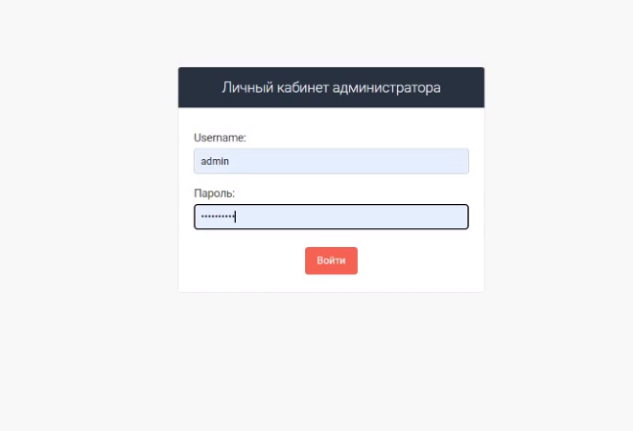

рис. 2 - страница авторизации администратора

**3.3 Порядок проверки работоспособности**

Если веб - браузер успешно подключился к серверу, то информационная система доступна к использованию. Дополнительная проверка для требуется для ее работоспособности.

**4. Описание операций**

**4.1 Подключение к системе**

Порядок подключения описан в п.3.2 настоящего Руководства. Если данные введены верно, и администратор есть в базе данных, то откроется главная страница администрация.

**4.2 Главная страница**

На главной странице доступна панель со всеми функциями, которые есть у администратора, а также список последних действий (рис. 3).

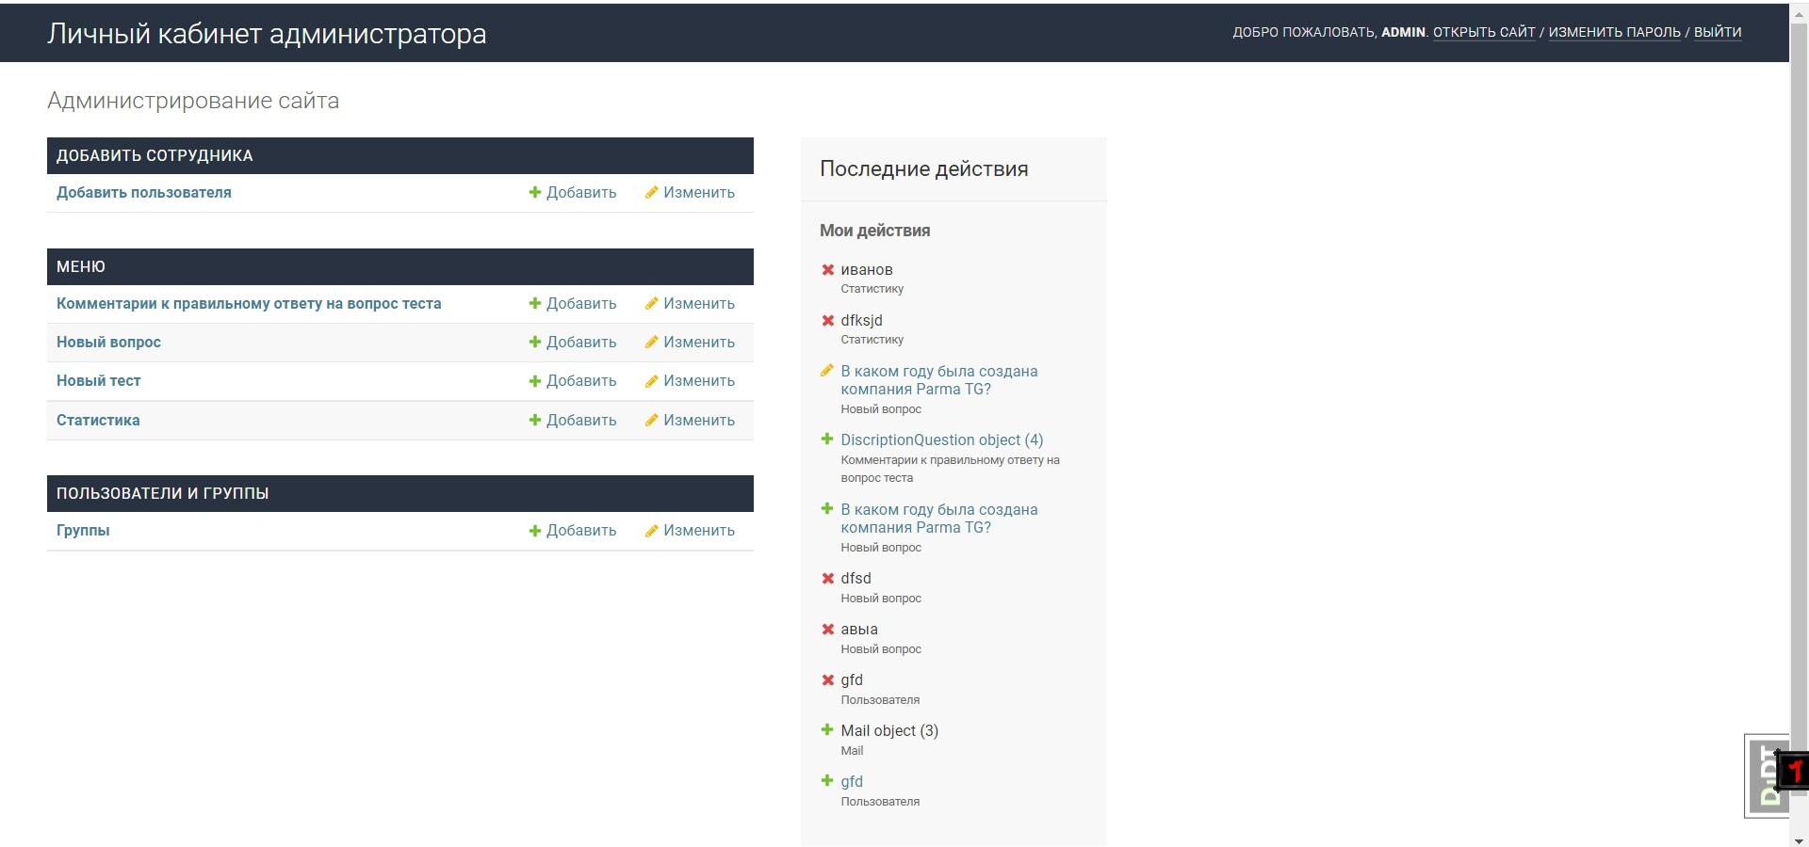

рис. 3 - меню администратора

**4.3 Добавить, отредактировать и удалить группу пользователей**

При переходе на страницу «Группы» можно увидеть список существующих групп (рис. 4). Доступен поиск среди данных. С помощью нажатия на «Добавить» можно создать группу пользователей (департаментов) или администраторов, в которой указывается, какие права будут выданы пользователю, в соответствие с выбранной группой, при создании нового пользователя (рис. 5). Для сохранения, редактирования и удаление групп необходимо нажать на соответствующие кнопки (рис.5).

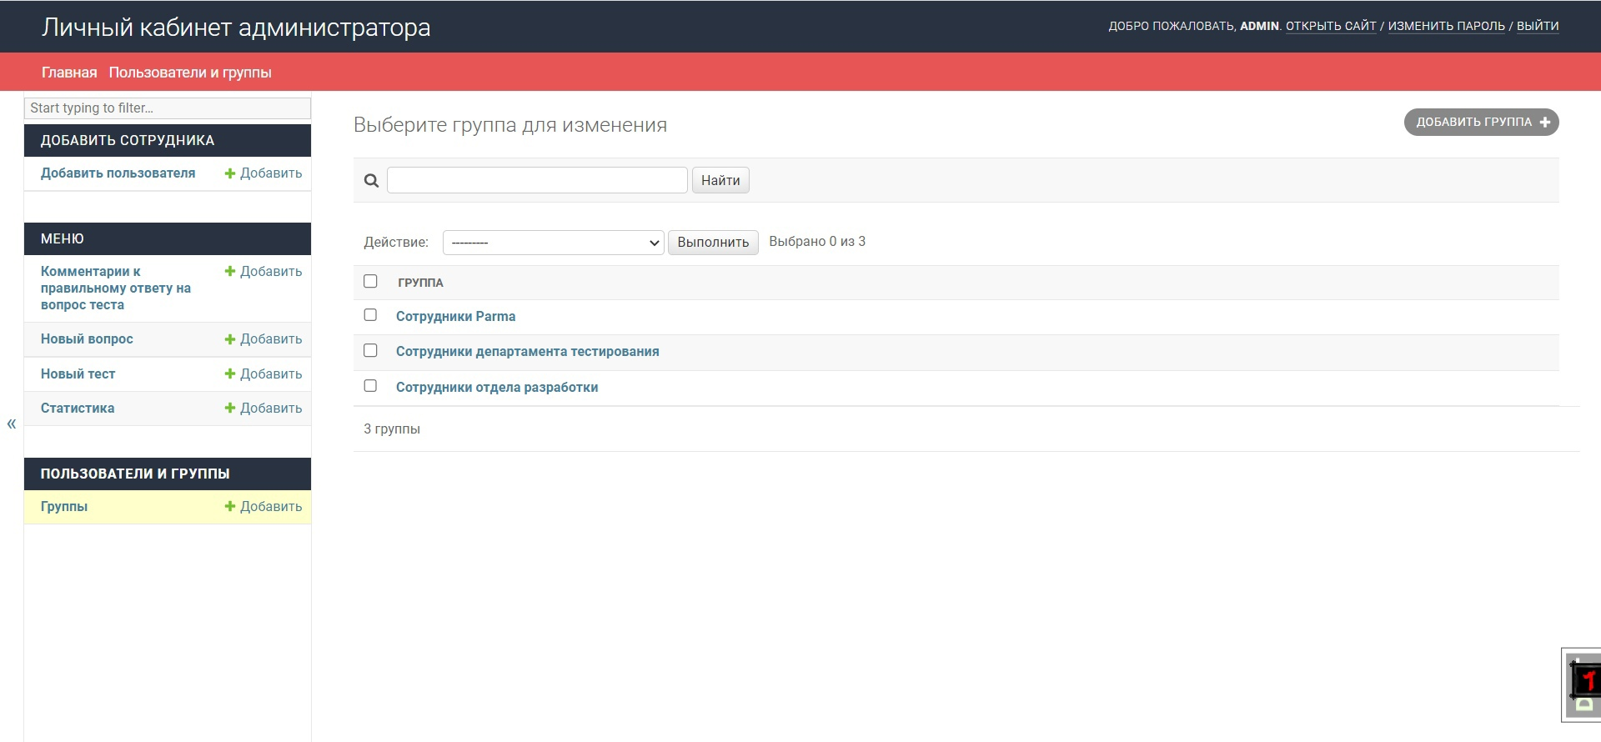

рис. 4 - страница групп

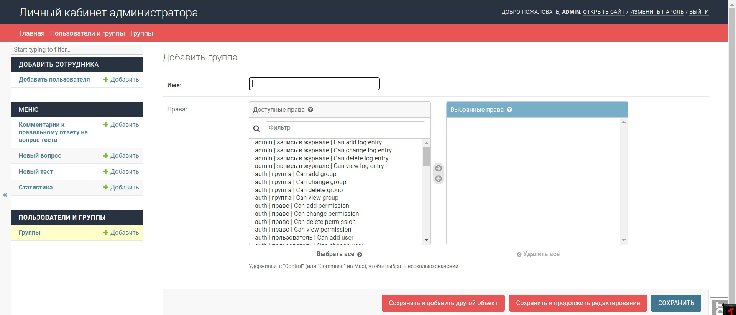

рис. 5 - добавление новой группы, редактирование, удаление, сохранение

**4.4 Добавить, отредактировать и удалить пользователей**

При переходе на страницу «Добавить пользователя» можно увидеть список существующих пользователей (рис. 6). Доступен поиск среди данных. При создании пользователя будут заполняться такие поля, как фамилия, имя, электронная почта, статус пользователя (администратор - имеет полный доступ ко всем функциям, персонал - может входить в административную панель сайта, пользователь - обладает правами, в соответствие с назначенной группой), логин пользователя, пароль, дата регистрации (рис. 7, рис. 8). Для сохранения, редактирования и удаление пользователей необходимо нажать на соответствующие кнопки (рис. 7, рис. 8).

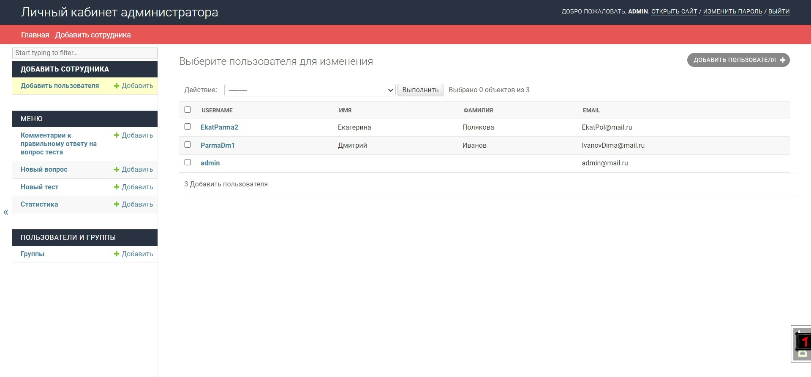

рис. 6 - страница пользователей

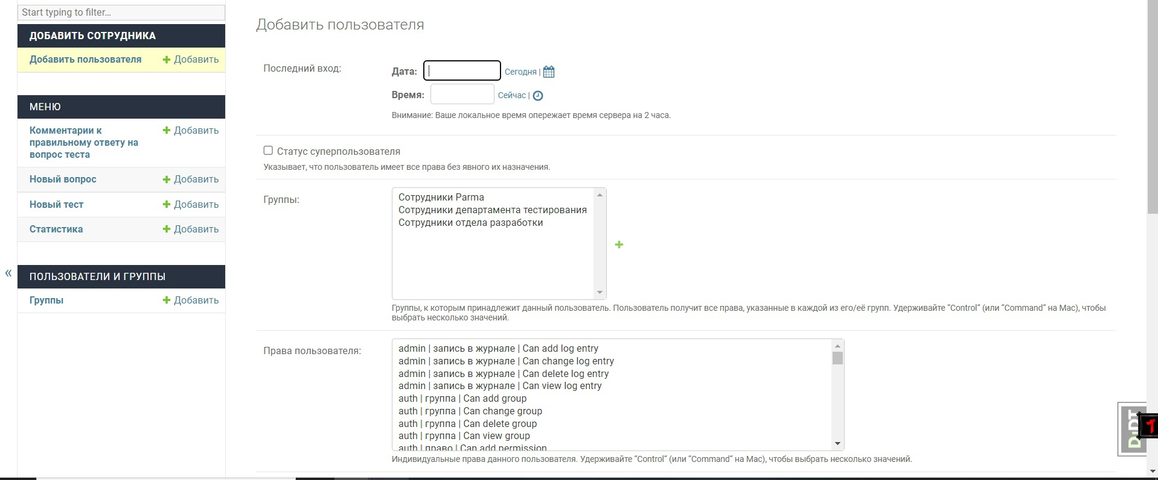

рис. 7 - добавление нового пользователя, редактирование, удаление, сохранение

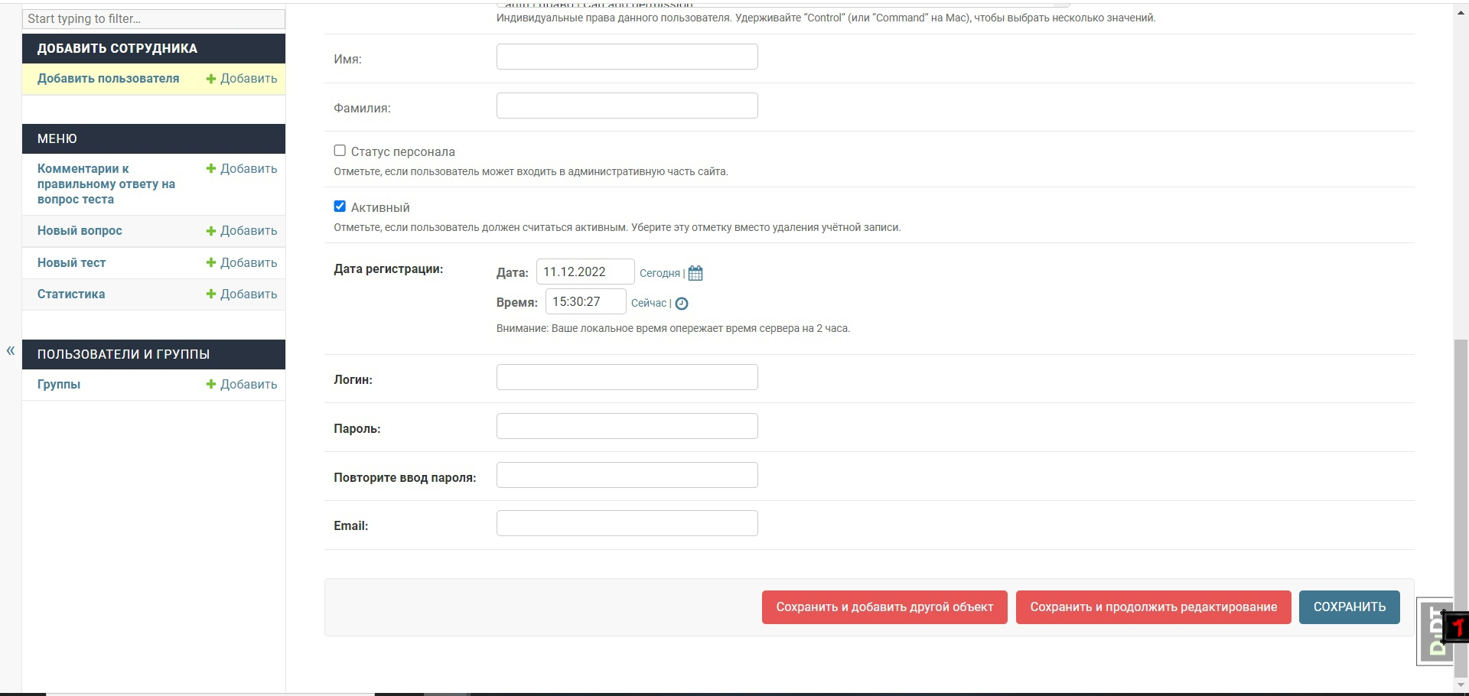

рис. 8 - добавление нового пользователя, редактирование, удаление, сохранение

**4.5 Добавить, отредактировать и удалить тест**

При переходе на страницу «Новый тест» можно увидеть список существующих тестов (рис. 9). Доступен поиск среди данных. При создании теста будут заполняться такие поля, как название теста, список вопросов: новые (подробнее в 4.6) или существующие (рис. 10). Для сохранения, редактирования и удаление тестов необходимо нажать на соответствующие кнопки (рис. 10).

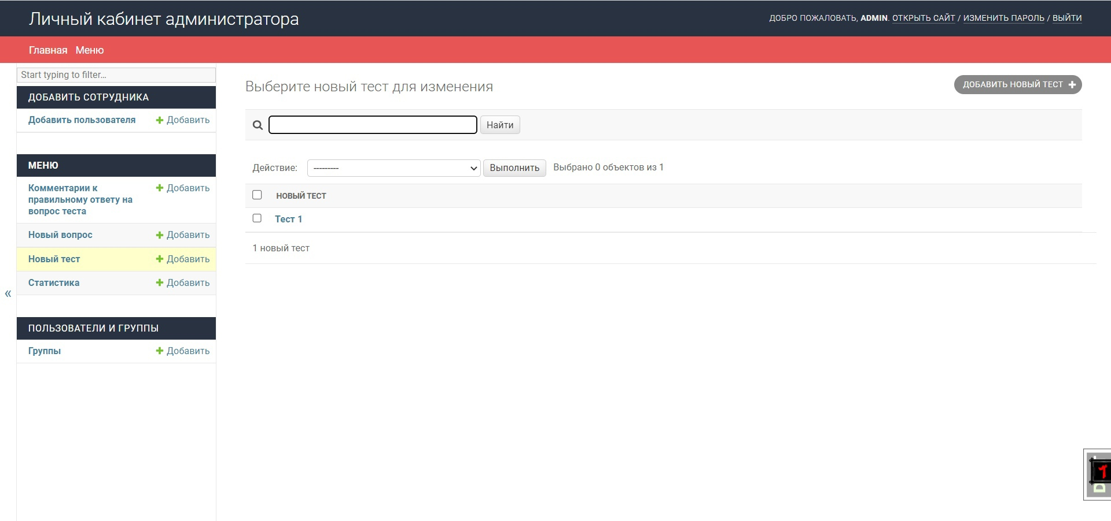

рис. 9 - страница тестов

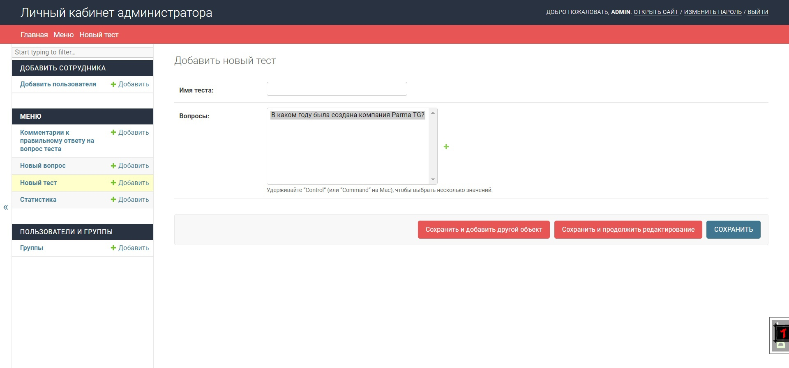

рис. 10 - добавление нового теста, редактирование, удаление, сохранение

**4.6 Добавить, отредактировать и удалить вопрос**

При переходе на страницу «Новый вопрос» можно увидеть список существующих вопросов (рис. 11). Доступен поиск среди данных. При создании вопроса будут заполняться такие поля, как вопрос, дата публикации, статус опубликования, картинка и видео при необходимости, варианты ответов на вопросы (возможен множественный ответ). Для сохранения, редактирования и удаление тестов необходимо нажать на соответствующие кнопки (рис. 12).

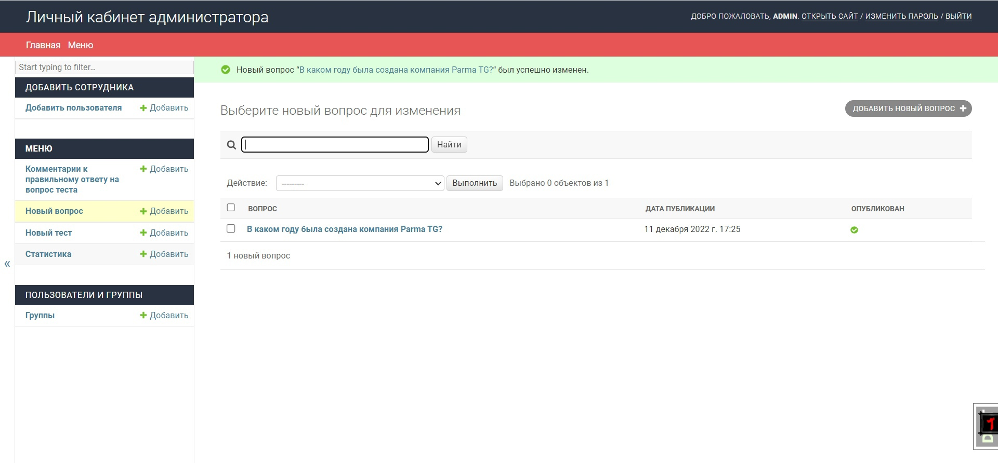

рис.11 - страница вопросов

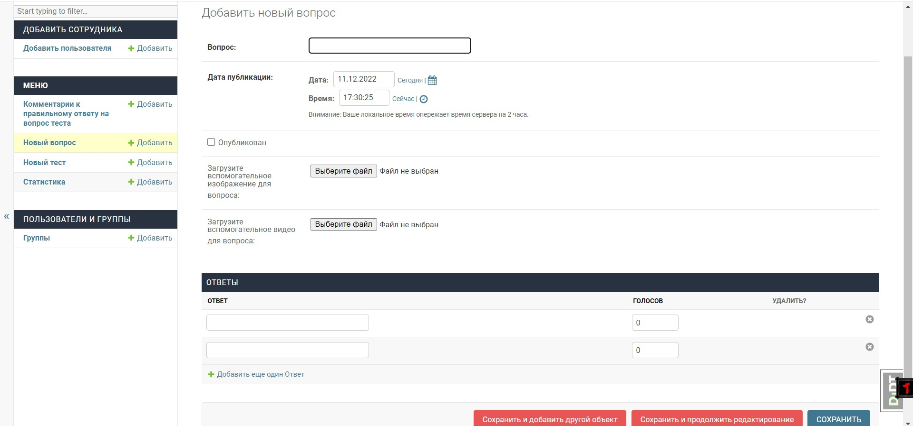

рис. 10 - добавление нового вопроса, редактирование, удаление, сохранение

**4.7 Добавить, отредактировать и удалить комментарии к правильным ответам**

При переходе на страницу «Комментарий к правильному ответу на вопрос теста» можно увидеть список существующих комментариев с указанием соответствующего вопроса (рис. 13). Доступен поиск среди данных. При создании комментария будут заполняться такие поля, как вопрос, комментарий, картинка и видео при необходимости (рис. 14). Для сохранения, редактирования и удаление комментария необходимо нажать на соответствующие кнопки (рис. 14).

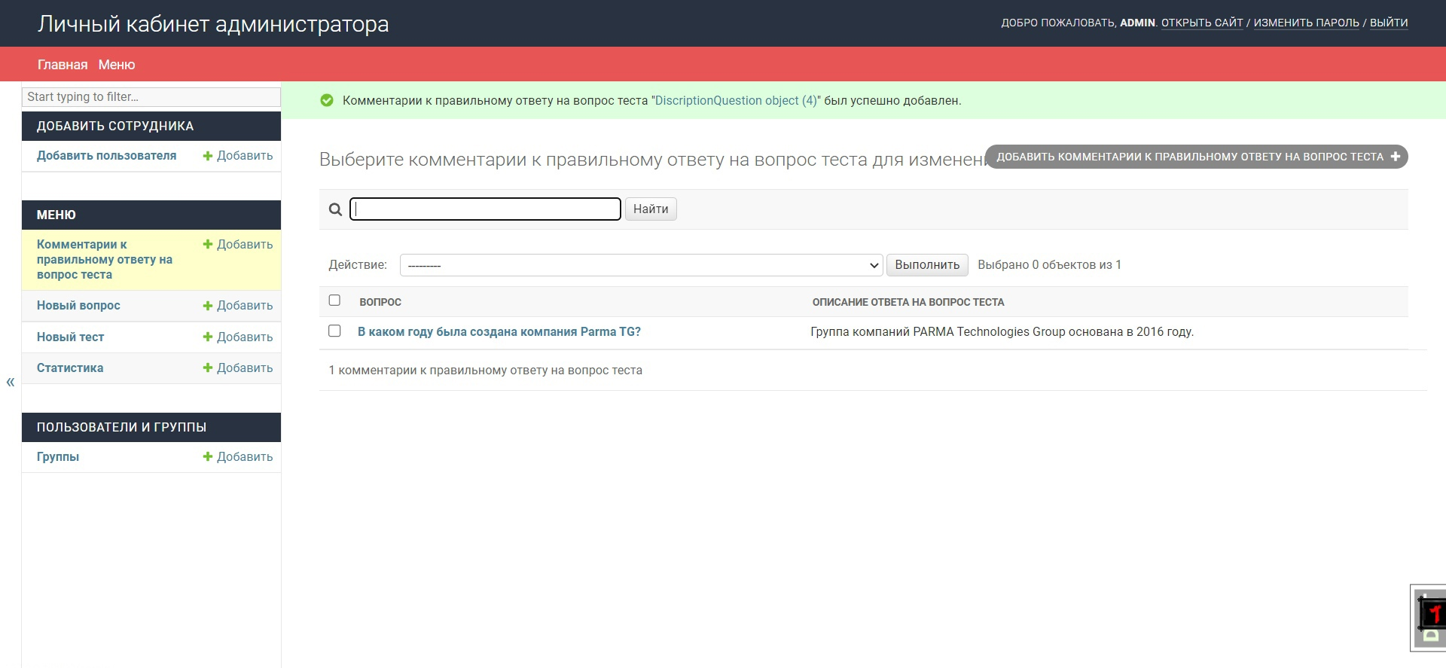

рис. 13 - страница комментариев

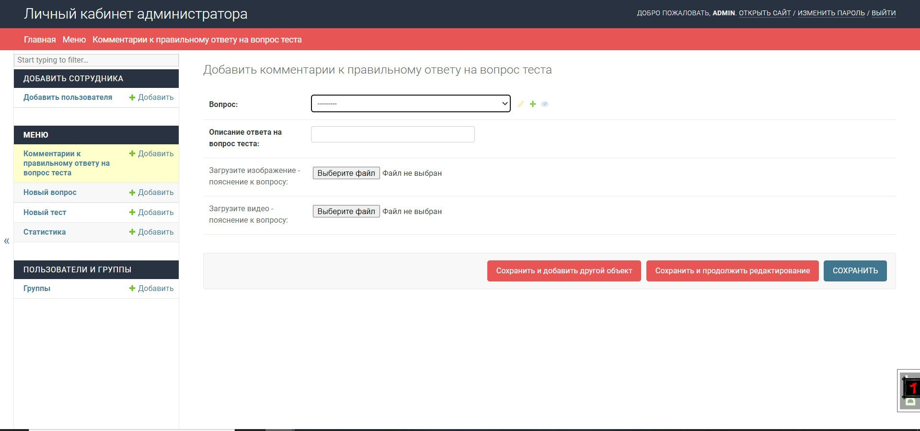

рис. 14 - добавление нового комментария, редактирование, удаление, сохранение

**4.8 Просмотр и выгрузка статистики**

При переходе на страницу «Статистика» просматривать статистику пользователя (фамилия, имя, успешность прохождения теста в %, дата завершения теста). При нажатии на «Импорт» возможно выгрузить статистику в excel.

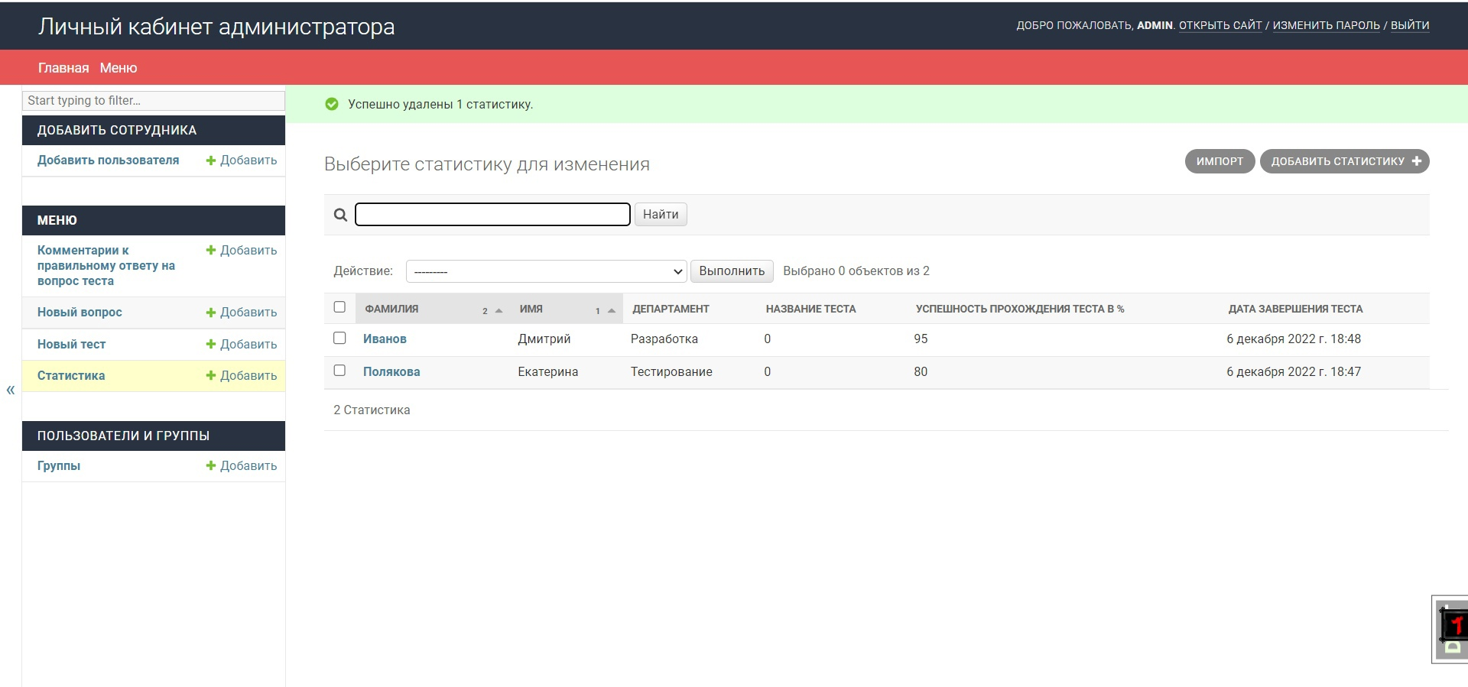

рис. 15 - страница статистики

**4.9 Выход из аккаунта**

Для того, чтобы выйти из аккаунта нужно нажать кнопку «Выход» в правом верхнем углу любой страницы. После чего осуществляется переход на главную страницу сайта (рис. 1).

**5. Аварийные ситуации**

Аварийные ситуации в ходе эксплуатации информационной системы могут возникать в силу следующих причин:

* неверный ввод адреса сервера;
* проведение профилактических работ на сервере;
* изменение адреса сервера.

В случае недоступности сервера необходимо обращение к сопровождающему систему специалисту для проведения подробной диагностики и исправления проблем.

**6. Рекомендации по освоению**

Администратору, который хочет работать с данной информационной системой, необходимо ознакомиться с настоящим Руководством и руководством пользователя.